计算机学院 高级语言程序设计 课程实验报告

实验题目：线性群体类模板编程 |  | 学号：202200400053
日期：2024-05-23 | 班级： 2202 | 姓名： 王宇涵
Email：1941497679@qq.com
实验目的：
1. 练习线性群体类模板：结点、链表类模板；
2. 练习操作受限的线性群体：栈、队列

实验软件和硬件环境：
软件环境 : VSCODE + DEV-C++
硬件环境 : Legion Y7000P
实验步骤与内容：
1. 实现第9章实验9，实验任务（1），实现PPT例9-5结点类。lab9_1.cpp
测试:
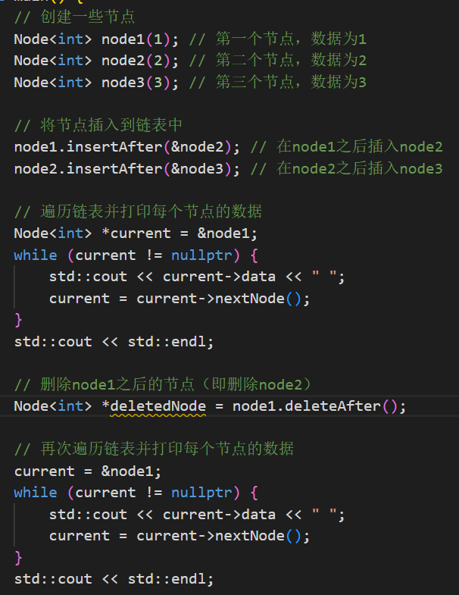
输出结果 :
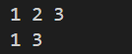
2. 实现第9章实验9，实验任务（2），利用“实验10附件”中的link.h，实现PPT例9-6的链表类。lab9_2.cpp
问link.h的实现代码中有bug吗？参加附件中的testbug.cpp,如何修改错误?
Lab9_2输入
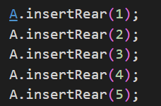

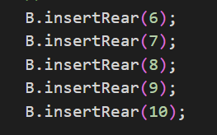
输出
答 : link.h修改后输出如下:
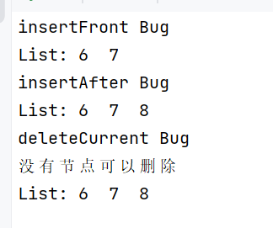
修改错误方法
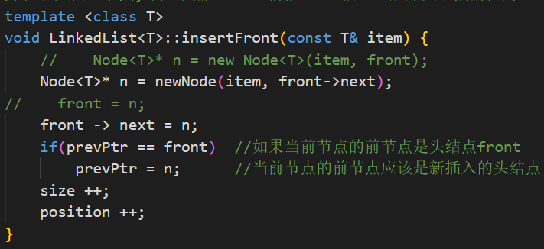
因为头结点是不存储数值的, 则我们将值插入头结点之后, 且可能更新prevPtr指针
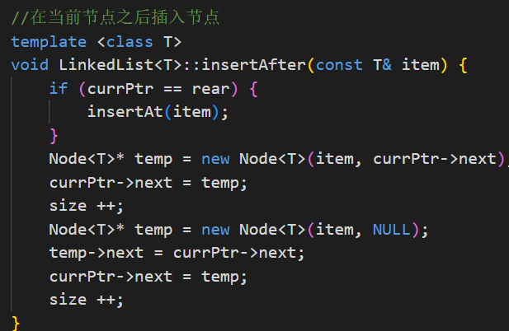
如果currPtr指向尾结点, 则我们在尾结点之前插入值
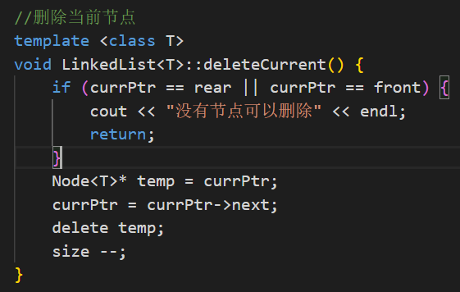
如果currPtr指向头结点或尾结点, 则我们返回报错信息, 无法删除节点
3. 实现第9章实验9，实验任务（3），用链表实现队列，完成lab9_3.cpp
设计为
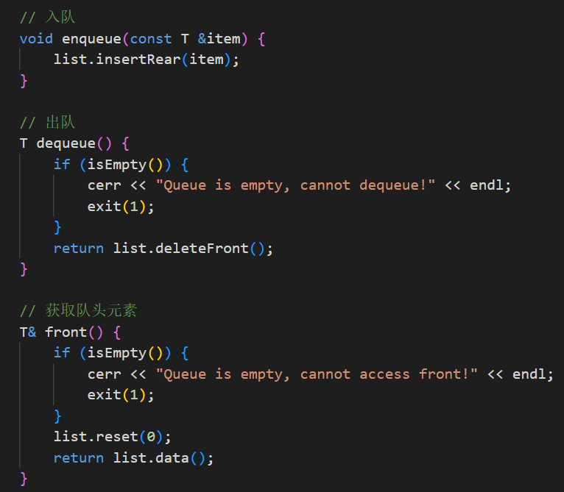
测试输入
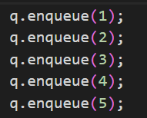
测试输出
4. 实践第9章PPT，例9-8、9-9，利用栈实现计算器。(算式采用后缀输入法，每个操作数、操作符之间以空白符分隔。)
你能否课本图9-6、图9-7所示的表达式算法？（正常序）
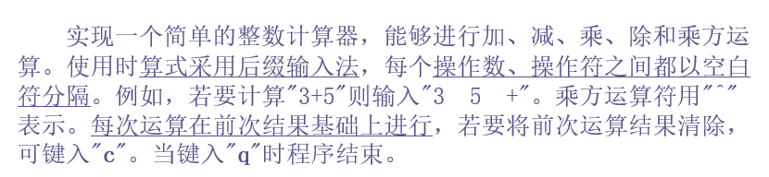

后缀输入测试输入和输出
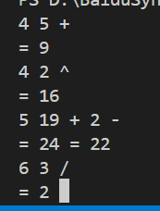
完成正常序计算器
实现
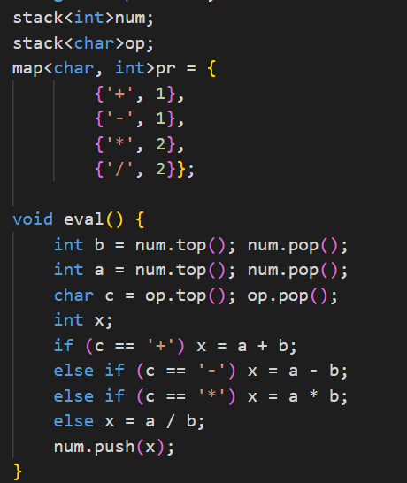
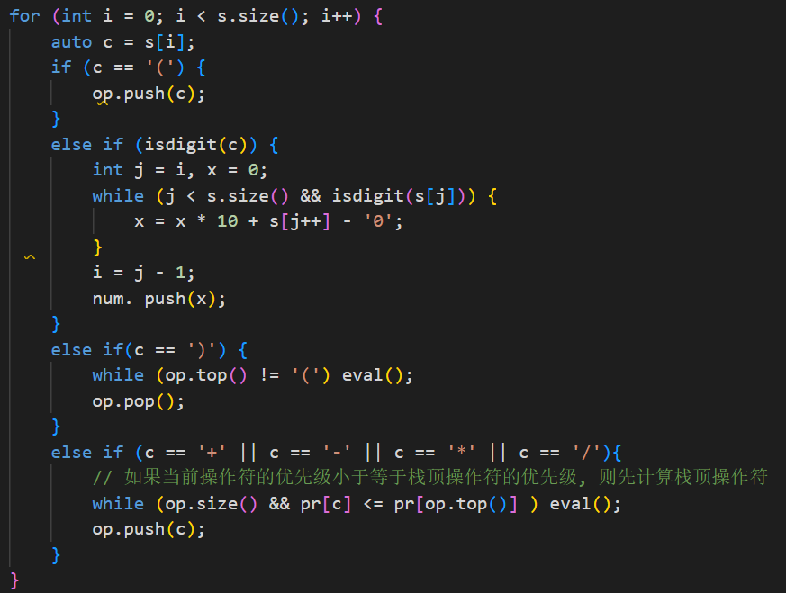
测试输入输出
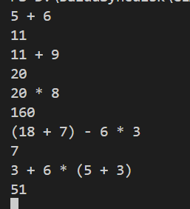

结论分析与体会：
在完成第9章实验后，我收获颇多。
在实验任务（1）中，我实现了结点类，深刻理解了面向对象编程的基本概念和如何在C++中定义和使用类。
任务（2）中，通过实现链表类，我学会了如何使用指针操作动态内存以及管理链表结构。特别是在分析link.h代码中的bug时，我进一步掌握了调试技巧和代码审查能力。
任务（3）中，用链表实现队列，增强了我对数据结构的理解，尤其是队列的基本操作和链表的结合使用。
最后，在实践利用栈实现计算器的过程中，我不仅复习了栈的基本操作，还学会了如何将中缀表达式转换为后缀表达式并进行计算，熟练掌握了图9-6、图9-7所示的表达式算法。
总的来说，通过这些实验，我不仅练习了线性群体类模板：结点、链表类模板, 而且练习了操作受限的线性群体：栈、队列，还提升了编程和问题解决的能力。
就实验过程中遇到的问题及解决处理方法，自拟1－3道问答题：
1.链表有无头结点有什么区别
答 : 链表有头结点和没有头结点的主要区别在于管理链表结构的简便性和操作的实现复杂度。有头结点的链表在链表的开头有一个特殊的节点，该节点不存储有效数据，仅用于简化链表的操作，比如插入和删除操作。这样，在进行插入或删除时，无需特殊处理空链表或修改头指针，代码实现更为简洁和一致。
2.栈和队列的作用?
答 :栈是一种后进先出（LIFO, Last In First Out）的结构，常用于需要逆序处理数据的场景，如函数调用管理、表达式求值、语法解析和深度优先搜索等。
队列则是一种先进先出（FIFO, First In First Out）的结构，适用于按顺序处理数据的场景，如任务调度、广度优先搜索（BFS）、消息队列和缓冲区管理等。

